 | ООО СТК "СИСТЕМА АРТ" 690089 Приморский край, г. Владивосток, ул. Днепровская 29 офис 1, тел. +7(950)293-57-77, ФИЛИАЛ № 2754 БАНКА ВТБ (ПАО) в г. Хабаровске, БИК 040813713, К/с 30101810708130000713, Р/с 40702810013540000116.
ПАСПОРТ
Светильник светодиодный линейный
SA-LW 24-1000МТ

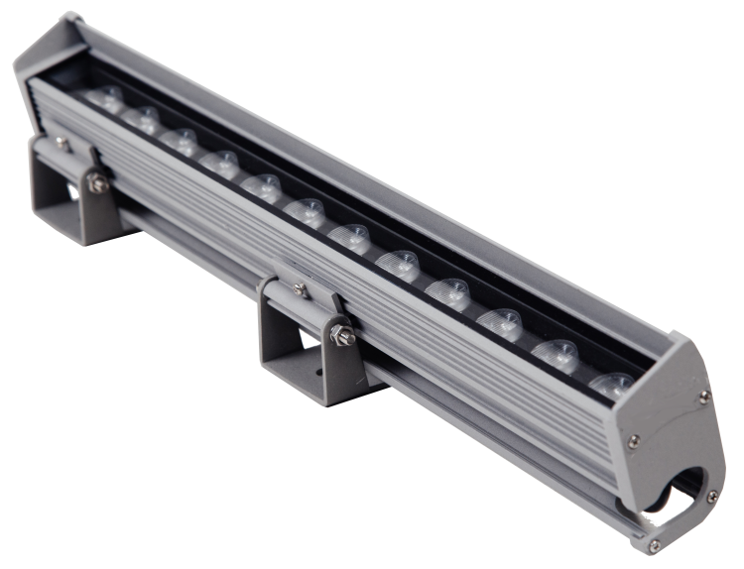

г. Владивосток

 | ООО СТК "СИСТЕМА АРТ" 690089 Приморский край, г. Владивосток, ул. Днепровская 29 офис 1, тел. +7(950)293-57-77, ФИЛИАЛ № 2754 БАНКА ВТБ (ПАО) в г. Хабаровске, БИК 040813713, К/с 30101810708130000713, Р/с 40702810013540000116.
SA-LW 24-1000МТ/Светодиодный линейный светильник (Спецификация)
1. Внешний вид
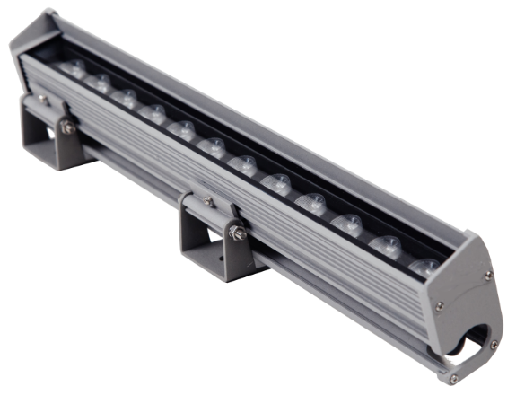
2. Общие сведения
SA-LW 24-1000МТ/Миниатюрный линейный светильник идеально подходит для контурной подсветки, создания непрерывных световых линий, освещения карнизов и ниш. Компактные размеры позволяют размещать его на фасадах зданий, мостах, эстакадах и пр.

Качественные комплектующие материалы и специальное покрытие корпуса, обеспечивают длительный период эксплуатации оборудования, в том числе в условиях влажного, морского климата.
3. Размеры и руководство по монтажу
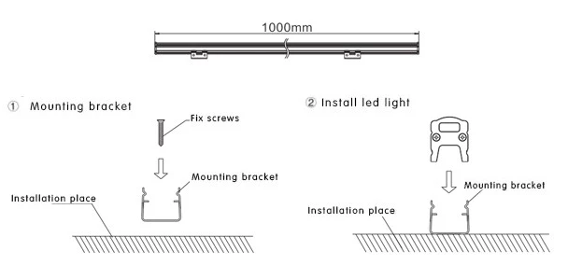Длина 1000 мм
Ширина 45 мм
Высота 80 мм

 | ООО СТК "СИСТЕМА АРТ" 690089 Приморский край, г. Владивосток, ул. Днепровская 29 офис 1, тел. +7(950)293-57-77, ФИЛИАЛ № 2754 БАНКА ВТБ (ПАО) в г. Хабаровске, БИК 040813713, К/с 30101810708130000713, Р/с 40702810013540000116.
SA-LW 24-1000МТ/Светодиодный линейный светильник (Спецификация)
4. Технические характеристики
Общие характеристики |  | Характеристика светодиода
Угол света | 10° 15° 30° 45°  60° 90° | Производитель | OSRAM CREE
Материал корпуса | Анодированный алюминий/порошковая окраска | Мощность | 5050/0,3 Bт
Материал рассеивателя | Стекло | Цветовая температура | 1800-6500K, R/G/B, RGBW, монохром
Степень защиты | IP 66 | Световая эффективность | 90-100 лм/Вт (белый)
Потребляемая мощность | 24 Вт | Срок службы | 50 000 часов
Гарантия | 2-3 года | 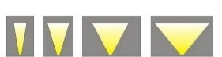  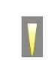  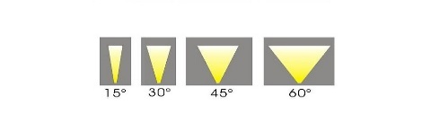  Фотометрия  10° 15° 30° 45° 60° 90°  OSRAM CREE  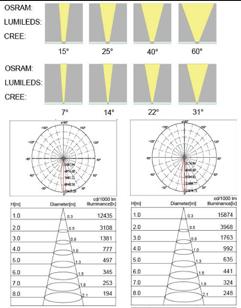
Рабочее напряжение | 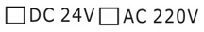
Коэффициент мощности | 0,9
Количество пикселей | 8
Диапазон рабочей температуры | от -40° C до +40° C
Крепление | Поворотный кронштейн
Кабельный ввод | В основании светильника
Климатическое исполнение | М1
Управление | DMX 512
Вес | до 2,3 кг

ООО СТК "СИСТЕМА АРТ" 690089 Приморский край, г. Владивосток, ул. Днепровская 29 офис 1, тел. +7(950)293-57-77, ФИЛИАЛ № 2754 БАНКА ВТБ (ПАО) в г. Хабаровске, БИК 040813713, К/с 30101810708130000713, Р/с 40702810013540000116.
SA-LW 24-1000МТ/Светодиодный линейный светильник (Спецификация)
5. Указания по технике безопасности
Монтаж, техническое обслуживание, устранение неисправностей светильника производить при обесточенной электрической сети.
Подключение светильника к электрической сети с параметрами, отличающимися от указанных в разделе 4 настоящего паспорта, КАТЕГОРИЧЕСКИ ЗАПРЕЩЕНО.
Эксплуатация светильника и электропроводки допускается только в дали от химически активной среды.
6. Правила хранения
Светильники должны храниться в сухих помещениях при отсутствии в воздухе кислотных, щелочных и других вредных примесей.
7. Комплектность
Светильник - 1 шт.; Паспорт изделия (на партию до 100 шт.) - 1 шт.; Упаковка - 1 шт.
8. Свидетельство о приёмке
Светильники признаны годными к эксплуатации, сертифицированы на безопасность, декларация о соответствии прилагается.
9. Гарантийные обязательства
При соблюдении потребителем правил установки, эксплуатации и хранения, отсутствия признаков механических повреждений, нарушение правил электропитания устройства, изготовитель гарантирует нормальную работу светильников в течении _____ месяцев со дня продажи.
Производитель обязуется безвозмездно (за исключением почтовых и иных затрат на доставку изделия) произвести ремонт вышедшего из строя светильника в течении гарантийного срока.

ВНИМАНИЕ: Гарантия на изделие не распространяется в следующих случаях:
- в случае, если потребитель произвёл самостоятельно разборку и/или ремонт изделия;
- отсутствие паспорта.
С условиями гарантии согласен _____________________________________________________
(подпись) (расшифровка подписи)

Дата продажи _________________20___ г.

М.П.

ООО СТК "СИСТЕМА АРТ" г. Владивосток, ул. Днепровская, 29
Тел. 8(423)2911277
Email: info@sysart.ru; Web: www.sysart.ru

